Téma: Anton Bernolák
Opakovanie: Známe osobnosti v 18.storočí
Úlohy
1. Podčiarkni, čo je správne:
a) Mária Terézia uzákonila školskú dochádzku detí.
b) Matej Bel bol výborný športovec.
c) Adama Františka Kollára pre jeho múdrosť nazývali „slovenským mudrcom“.
d) Jozef II bol kozmonaut.
e) Móric Beňovský bol cestovateľ, moreplavec, stal sa kráľom na Madagaskare.

ANTON BERNOLÁK Juraj Fándly Ján Hollý
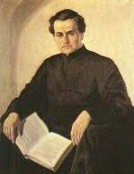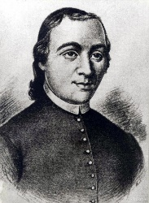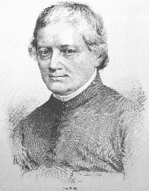
FOTO: http://worldofhistory.blog.cz/0612/anton-bernolak, https://sk.wikipedia.org/wiki/Juraj_F%C3%A1ndly, https://sk.wikipedia.org/wiki/J%C3%A1n_Holl%C3%BD_(spisovate%C4%BE)
V 18.storočí Slováci žili v štáte, ktorý sa volal Uhorsko. Hovorilo sa v ňom hlavne po maďarsky. Slováci si začali uvedomovať, že sú národom, ale že nemajú svoj spisovný jazyk.
Anton Bernolák uzákonil prvú spisovnú slovenčinu. Využil na to západoslovenské nárečie. Takzvanú „BERNOLÁKOVČINU“ používali len katolíci. Básnik Ján Hollý v tejto reči dokázal písať aj básne. Juraj Fándly katolícky kňaz, spisovateľ napísal v tejto knihe knihu pre poľnohospodárov „Pilní domajší a poľní hospodár“. Robili to preto, aby sa ľudia mohli vzdelávať (učiť) aj v rodnej slovenskej reči. Hovoríme im, že sú to „NÁRODNÍ BUDITELIA“. Chceli ako keby „prebúdzať“ ľudí na Slovensku, aby sa zaujímali o vlastnú reč, minulosť a učili sa nové veci vo svojej rodnej reči. V reči ktorej dobre rozumeli.

OTÁZKY
- Prečo sa učíme o Antonovi Bernolákovi?
- Fándly a Hollý dokázali, písať v „bernolákovčine“. Podčiarkni správnu odpoveď ÁNO? NIE?

